Kurz sprievodca cestovného ruchu

Španielsko
Kanárske ostrovy - Tenerife

INFORMAČNÉ MINIMUM

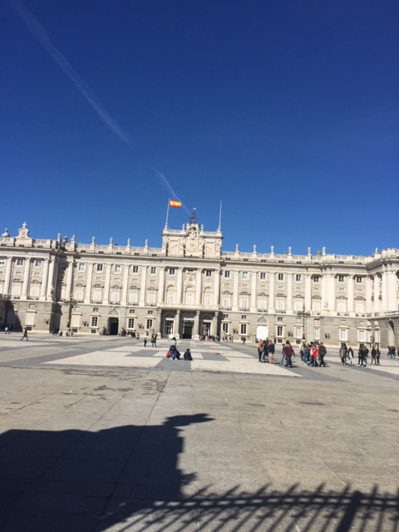

Február 2020 Vypracoval: Ing. Neštický Ľuboš
Obsah:

Oficiálny názov štátu a základné údaje...................................................................................................1
Štátne symboly........................................................................................................................................2
Veľvyslanectvo Španielska v SR...............................................................................................................3
Zastupiteľstvo SR v Španielsku.................................................................................................................4
Politický systém.......................................................................................................................................5
Orgány štátnej moci a správy..................................................................................................................6
Územie....................................................................................................................................................7
Prírodné podmienky...............................................................................................................................8
Hospodárstvo........................................................................................................................................10
Obyvateľstvo.........................................................................................................................................12
Jazyk a písmo........................................................................................................................................13
Sociálna a kultúrna oblasť.....................................................................................................................14
Vonkajšie vzťahy štátu..........................................................................................................................16
Zaujímavosti..........................................................................................................................................16
Sviatky...................................................................................................................................................17
Stručné dejiny........................................................................................................................................18
Praktické informácie..............................................................................................................................19
Kanárske ostrovy ..................................................................................................................................21
Tenerife.................................................................................................................................................22

Španielsko
Oficiálny názov štátu a základné údaje:
Španielsko /Espaňa/ oficiálnym názvom Španielske kráľovstvo / Reino de Espaňa/, leží v juhozápadnej Európe a ide o krajinu, ktorá bola podľa historikov veľa storočí izolovaná od Európy. Jedným z hlavných dôvodov bola jej poloha na Pyrenejskom poloostrove, ďaľším to, že horský pás pohoria Pyrenejí s najvyššou horou Pico de Aneto, vysokou 3404 m, oddeľuje krajinu od južného Francúzka.
Španielske vnútrozemie a súčasne aj prevažnú časť celého jeho územia tvorí náhorná plošina, Meseta, ktorá leží v nadmorských výškach 600-900 m n. m. Tá je po svojom obvode lemovaná pohoriami, ktoré dosahujú výšok okolo 2000 m. Najvyššie pohoria Mesety sú Sierra Nevada s najvyššou horou poloostrova Mulhacén / 3478 m / a Sierra Morena. Tieto hory ohraničujú územia tzv. Historické Andalúzie, kam patria mestá ako Cordóba, Sevilla, Granada a Malaga.
Španielske kráľovstvo sa rozkladá na ploche 505990 km² a má podľa posledných odhadov 47 miliónov obyvateľov. Hlavným mestom je Madrid, ktorý má vyše 3 milióny obyvateľov. V súčasnej dobe je Madrid po Barcelone druhým najväčším priemyselným centrom krajiny. V roku 1083 získali mesto Madrid od Maurov Kastilčania. Hlavným mestom sa stal v roku 1561 za Filipa II. Najväčším španielským mestom je až od 19. storočia, kedy k nemu bola postavená železnica.
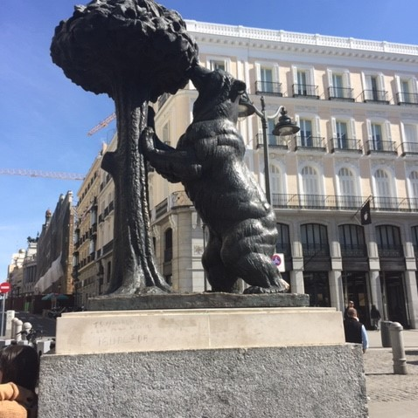

Štátne symboly:
Štátny znak:
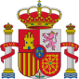
Štátny znak Španielska prešiel zložitým vývojom, je tvorený šiestimi erbmi. V jeho štíte sa vyskytujú znaky pôvodne samostatných kráľovstiev / Aragon, Granada, Kastília, León, Navarra a uprostred znak dynastie Bourbon, odvodený od znaku francúzkych kráľov / Herkulove stĺpy po stranách erbu symbolizujú Gibraltár a Ceutu. Nápis "Plus Ultra" po slovensky "ešte ďalej" na červenej stuhe opradené okolo stĺpov je používaný od objavenia Ameriky a značí, že sa oproti pôvodnému presvedčeniu západne od Gibraltáru nachádza ďalšie krajiny.
Štátna zástava:
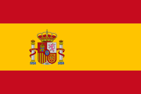
Španielska zástava sa mnohokrát zmenila, keďže sa v jej podobe odrážala španielska expanzívna politika v 16. a 17. storočí. Farby červená a žltá však zostali oddávna zachované. Dnes má vlajka tri vodorovné pruhy, z ktorých horná a dolná je červený a prostredný širšie má žltú farbu. Vo vlajke sa nachádza národný erb.

Španielska hymna:
La Marcha Real (doslova Kráľovský pochod) je hymna Španielskeho kráľovstva. Dnes je hymnou bez slov. Španielska národná hymna je jednou z najstarších európskych hymien a jej pôvod nie je známy. Prvá zmienka o nej je z roku 1761 v knihe Manuela de Espinosu Libro de Ordenanza de los toques militares de la Infantería Española (Príkazová kniha vojenských signálov Španielskej pechoty). Pieseň sa tu volá La Marcha Grenadera („Pochod gránátnikov“), autor piesne je neznámy.
V roku 1770, kráľ Karol III. uznal pieseň Marcha Grenadera za oficiálny sviatočný pochod, ktorý sa mohol používať pri verejných udalostiach a ceremóniách. Pretože sa vždy hrávala pri verejných udalostiach spojených s kráľovskou rodinou, začali Španieli pieseň Marcha Grenadera považovať za svoju národnú hymnu a začali ju nazývať Marcha Real, čiže „Kráľovský pochod“.
Za Druhej španielskej republiky (1931– 1939) bola La Marcha Real nahradená piesňou El Himno de Riego. Ku koncu občianskej vojny však Francisco Franco znova zaviedol ako národnú hymnu pieseň La Marcha Real, len pod jej starým názvom La Marcha Grenadera.
Súčasná verzia bola uznaná v roku 1978 po návrate ku konštitučnej monarchii.
V októbri 1997 bolo kráľovským dekrétom upravené používanie piesne Marcha Real ako národnej hymny v Španielsku.
To, že Marcha Real dnes nemá slová, neznamená, že ich nikdy predtým nemala. Jedna verzia sa používala počas vlády Alfonza XIII. a ďalšia sa používala počas diktatúry generalissima Franca, no žiadna z nich nikdy nebola oficiálna.

Hlava štátu: kráľ Filip VI.
Predseda vlády : Pedro Sanchéz

Veľvyslanectvo Španielska v SR:
Veľvyslanectvo Španielska sa nachádza na Prepoštskej ulici číslo 10, v historickom strede mesta Bratislavy, s ľahkým prístupom pre verejnosť.

Adresa: Prepostska, 10, 811 01 Bratislava, Slovenská republika.
Telefónny: +421 2 5441 57 24
Fax: +421 2 432 917 27
E-mail: emb.bratislava@maec.es

Úradné hodiny
Úradné hodiny na veľvyslanectve sú od pondelka do piatka od 9:00 do 14:00 hodiny. Po úradných hodinách je k dispozícii automatický odkazovač, ktorý zaznamená odkazy a informuje o telefónnom čísle, na ktoré je možné zavolať v súrnom prípade.

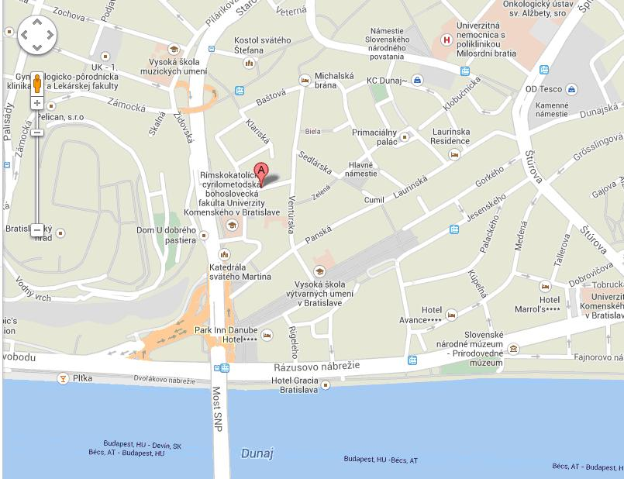

Zastupiteľstvo SR v Španielsku:
Veľvyslanectvo Slovenskej republiky v Madride
C/Pinar 20, 28006, Madrid, Španielsko
Tel.: | +34 915903861
Fax: | +34 915903868
Mobil: | +34 609002803 (pohotovostný mobil)
Email: | emb.madrid@mzv.sk
Úradné hodiny konzulárneho oddelenia: pondelok, streda a štvrtok : 10:00 - 12:00
Termín návštevy konzulárneho oddelenia prosíme dohodnúť vopred telefonicky – 0034 915 903 861.
e-mailová adresa konzulárneho oddelenia: cons.madrid@mzv.sk

Honorárne konzuláty
Štát | Názov | Konzulárny obvod | Konzul | Email
Španielsko | Konzulárny úrad v Santa de Cruz | oblasť Kanárskych ostrovov: provincie Santa Cruz de Tenerife a Las Palmas | Francisco José Perera Molinero | fperera@ortodoncia.es
Španielsko | Konzulárny úrad v Málage | Oblasť Andalúzie - provincie Almería, Cádiz, Córdoba, Granada, Huelva, Jaén, Málaga a Sevilla | Jesús García Urbano | consulado@eslovaquia-andalucia.es
Španielsko | Konzulárny úrad v Zaragóze | Aragónsko - provincie Zaragoza, Huesca a Teruel a oblať La Rioja - provincia Logroňo | José Javier Parra Campos | consulado_aragon@eslovaquiaaragon.es
Španielsko | Generálny konzulárny úrad v Barcelóne | Katalánska oblasť: provincie Barcelona, Tarragona, Lérida, Gerona | Joan Ignacio Torredemer Galles | consulateslovaquiabcn@torredemer.com

Politický systém:
Španielske kráľovstvo je konštitučná monarchia s parlamentnou formou vlády. Kráľ je hlava štátu a premiér je hlava vlády. Súčasná ústava bola prijatá v roku 1978.
Medzi rokmi 1939 a 1976, počas obdobia franka, vládla jedna strana, a to Falange Espaňola de la JONS. Počas prechodu k demokracii dominovala pôvodne koalícia reformných prúdov a neskôr jednotná strana Unión de Centro Democratico (UCD) premiéra Adolfa Suaréza. UCD vyhrála voľby 1977 a 1979. Od volieb 1982 už nastalo obdobie tradičných silných strán sociálnodemokratickej Partido Socialista Obrero Espaňol (PSOE) a konzervatívnej Partído Popular (PP). Aj keď volby prebiehajú na pomernom princípe v stranníckom systéme multipartizmu a bez uzatváracej klauzule ( v Parlamente je obyčajne cez desať politických strán), systém sa vyvinul práve do systému dvoch silných strán, ktoré od volieb 1982 získavali vždy cez 25% hlasov každá.
Medzi rokmi 1977 a 1982 v Španielsku vládla strana UCD. Medzi rokmi 1982 až 1996 strana PSOE v čele s premiérom Felipom Gonzálezom. V rokoch 1996 až 2004 prišlo k alternácii a k vládnutiu sa dostala strana PP na čele s premiérom Josém Luisom Aznarom. V rokoch 2004 až 2008 sa vrátila k moci PSOE s Josém Luizom Rodriguezom Zapaterom. V roku 2011 viedla štát PP s premiérom Marianom Rajoyom. Voľby v roku 2015 očakával otras tradičných strán a úspech protestných a protiúsporných zoskupení Podemos a Ciudadanos. Tieto nakoniec obsadili tretiu a štvrtú priečku a dohromady obsadili 109 mandátov. Fragmentácia parlamentu znamenala zablokovanie možnosti zostaviť funkčnú vládu a preto prišlo v júni 2016 k predčasným voľbám, ktoré však dopadli podobne. Po voľbách bolo v parlamente po prvý krát od roku 1977 zastúpené menej ako desať strán. V júni 2018 poslanci vyjadrili Rajoyovej vláde nedôveru, stalo sa tak po prvýkrát v novodobej histórii Španielska. Novým premiérom bol navrhnutý Pedro Sanchez. Ten vytvoril menšinovú vládu s podporou viacerých ďaľších strán. Aprílové voľby v roku 2019 boli veľkou porážkou pre Ľudovú stranu , úspechom boli pre socialistov, nastala však fragmentizácia parlamentu, kde po prvýkrát v novodobej španielskej histórii zaznamenalo celkom päť strán zisk viac ako 10 % hlasov. Nepodarilo sa zostaviť vládu a boli vyhlásené predčasné voľby na november 2019. Vo voľbách v novembri znovu vyhrali socialisti z PSOE. Ľudovci zastavili prepad. Výrazne posiľnila krajne pravicová strana VOX, veľký neúspech mali aj Ciudadanos. Po voľbách podpísali socialisti z PSOE a Unidas Podemos prvú koaličnú zmluvu a 8. januára 2020 zložili vládu.
Politické strany
Partido Socialista Obrero Español (PSOE) – sociálna demokracia
Ľudová strana ( PP) – národný konzervatizmus
Vox (Vox) - Krajne pravicový populizmus , euroskepticismus
Unidas Podemos - Demokratický socializmus
ERC (ERC-Sobiranistes) - Katalánský nacionalizmus
Ciudadanos (C's) - Liberalizmus, sekularizmus
Más País - Progresivizmus, zelená politika
Junts per Catalunya (JxCat) - Katalánský nacionalizmus, liberalizmus

Orgány štátnej moci a správy:
Výkonná moc
Panovník
Hlavou štátu a symbolom jeho jednoty je kráľ (aktuálne od júna 2014, Filip VI.). Z ústavy má právomoci vyhlasovať zákony, veliť ozbrojeným silám, menovať kandidáta na predsedu vlády a menovať kandidátov navrhnutých do funkcií ministrov. Pokiaľ nie je zostavená vláda do dvoch mesiacov, kráľ rozpúšťa parlament a vypisuje nové voľby.
Vláda a predseda vlády
Hlavným telesom výkonnej moci je vláda s predsedom vlády (Presidente del Gobierno).
Vláda musí byť zostavená do dvoch mesiacov a uchádza sa o dôveru v Kongrese. Dôveru obdrží pri absolútnej väčšine všetkých poslancov. Vláde môže byť vyslovená nedôvera len vtedy, ak sa väčšina zhodne aj na novom premiérovi. Najvyšším poradným orgánom vlády je Štátna rada.

Zákonodárna moc
Najvyšším orgánom zákonodárnej moci je dvojkomorový parlament (Generálne kortesy).
Kongres poslancov
Dolná komora, kongres poslancov (Congreso de Diputados), má výraznejšie právomoci a je volená na štyri roky v priamych voľbách proprčným spôsobom. Počet poslancov je aktuálne 350.
Senát
Horná komora, Senát (Senado), má tiež štvorročné funkčné obdobie. Časť senátorov (208) je volená vačšinovo a druhá časť (51) je delegovaná jednotlivými autonómnymi regiónmi. Senát má výrazne slabšie právomoci.

Súdna moc
Vrcholnou súdnou inštanciou mimo ústavných záležitostí je Najvyšší súd. Ústavný súd rieši ústavnosť zákonov a spory medzi štátom a autonómnymi komunitami. Ústavný súd tvorí dvanásť sudcov formálne menovaných kráľom na deväť ročné obdobie.

Územie
Španielsko leží v juhozápadnej Európe na Pyrenejskom poloostrove. Jeho pevnina hraničí na juhu a východe so Stredozemným morom, na severe s Francúzkom, Andorrou, na severozápade s Biskajským zálivom, na západe s Atlantickým oceánom a Portugalskom. Okrem územia rozkladajúceho sa na Iberijskom poloostrove patrí k Španielsku aj niekoľko ďaľších území, do ktorých zaraďujeme ostrovné oblasti a tzv. mestské enklávy. 50 provincií je zoskupené do sedemnástich autonómnych regiónov, ktoré sa nazývajú autonómne spoločenstvá (comunidades autónomas). Ďaľšie dve provincie na pobreží severnej Afriky – mestá Ceuta a Melilla majú štatút autonómnych miest (ciudades autónomas). K ostrovnej časti patria ostrovy Baleárske (Islas Baleares), ležiace v Stredozemnom mori a Kanárske ostrovy (Islas Canarias), ktoré ležia v Atlantickom oceáne a geograficky sa radia k africkému kontinentu, politicky samozrejme k Európe.
S plochou 505 990 km² je Španielsko druhou najväčšou krajinou západnej Európy a Európskej únie.
Dĺžka štátnej hranice s Portugalskom je 1224 km, Francúzkom 646 km, Andorrou 63 km, Gibraltárom 1 km a Marokom 15,9 km. Pobrežie má celkovú dĺžku 4 964 km.
Najvyšší vrch je Pico de Teide nachádzajúci sa na Kanárskych ostrovoch s výškou 3 718 m n. m.
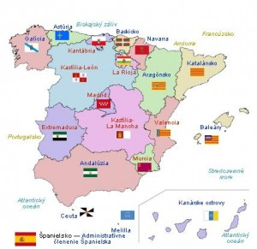
- Andalúzia (Andalucía)
- Aragónsko (Aragón)
- Astúria (Asturias)
- Baleáry (Islas Baleares)
- Extramadura (Extremadura)
- Galícia (Galicia)
- Kantábria (Cantabria)
- Kastília-La Mancha Castilla La Mancha
- Kastília-León (Castilla y León)
- Katalánsko (Cataluña)
- Baskicko (País Vasco)
- La Rioja (La Rioja)
- Madrid (Madrid)
- Murcia (Murcia)
- Navarra (Navarra)
- Valencia (Valencia)
- Kanárske ostrovy (Islas Canarias)
Súčasťou Španielska sú aj dve autonómne mestá, španielske enklávy v severnej Afrike:
- Ceuta (Ceuta)
- Melilla (Melilla)
Autonómne spoločenstva Španielska sa ďalej delia na 50 provincií.

Hlavné mesto je Madrid s 3,2 miliónmi obyvateľov a potom nasledujú veľkomestá Barcelona, Valencia, Sevilla, Zaragoza, Malaga, Murcia, Palma de Mallorca, Las Palmas de Gran Canaria a Bilbao.

Prírodné podmienky
Krajina leží v miernom klimatickom pásme. Najnižším bodom je Atlantický oceán – 0 m n.m. a najvyšším je Pico de Teide na ostrove Tenerife (Kanárske ostrovy) – 3718 m n.m.
Vnútrozemiu Španielska dominujú vysoké náhorné plošiny ako Meseta León a La Mancha a pohorí Pyreneje, Sierra Nevada a Kantaberské pohorie. Prvenstvo na pevninskom Španielsku dosahuje hora Mulhacén (3478 m) pri Granade, nasleduje Pico de Aneto (3404 m) , najvyšší vrchol Pyrenejí. Z pohorí vytekajú rieky Tajo, Ebro, Duero, Guadiana a Guadalquivir. Údolné nivy sú pozdĺž pobrežia, najväčšia z nich leží pri Guadalquivir v Andalúzii, na východe sú údolia riek Segura, Jucár a Turia. Z východu Španielsko obmýva Stredozemné more, v ktorom sa nachádzajú Baleárske ostrovy, zo severu Biskajský záliv, zo západu Atlantický oceán, v ktorom sa nachádzajú Kanárske ostrovy.
Španielsko možno rozdeliť podľa podnebia do štyroch oblastí:
1/ Pobrežie Stredozemného mora – najteplejšie na východnej a južnej časti krajiny, ďaždivé obdobia sú jar a jeseň, letá sú pokojné s príjemnými teplotami
2/ Vnútrozemie – veľmi studené zimy (na severe a v Madride často so snehom, teploty mínus 10 ºC) a veľmi horúce a suché letá (teploty až 40 ºC)
3/Severné atlantické pobrežie: ostré zimy s pokojnými letami ( trošku chladnejšími)
4/ Kanárske ostrovy – subtropické počasie s príjemnými teplotami (18 ºC až 24 ºC) po celý rok

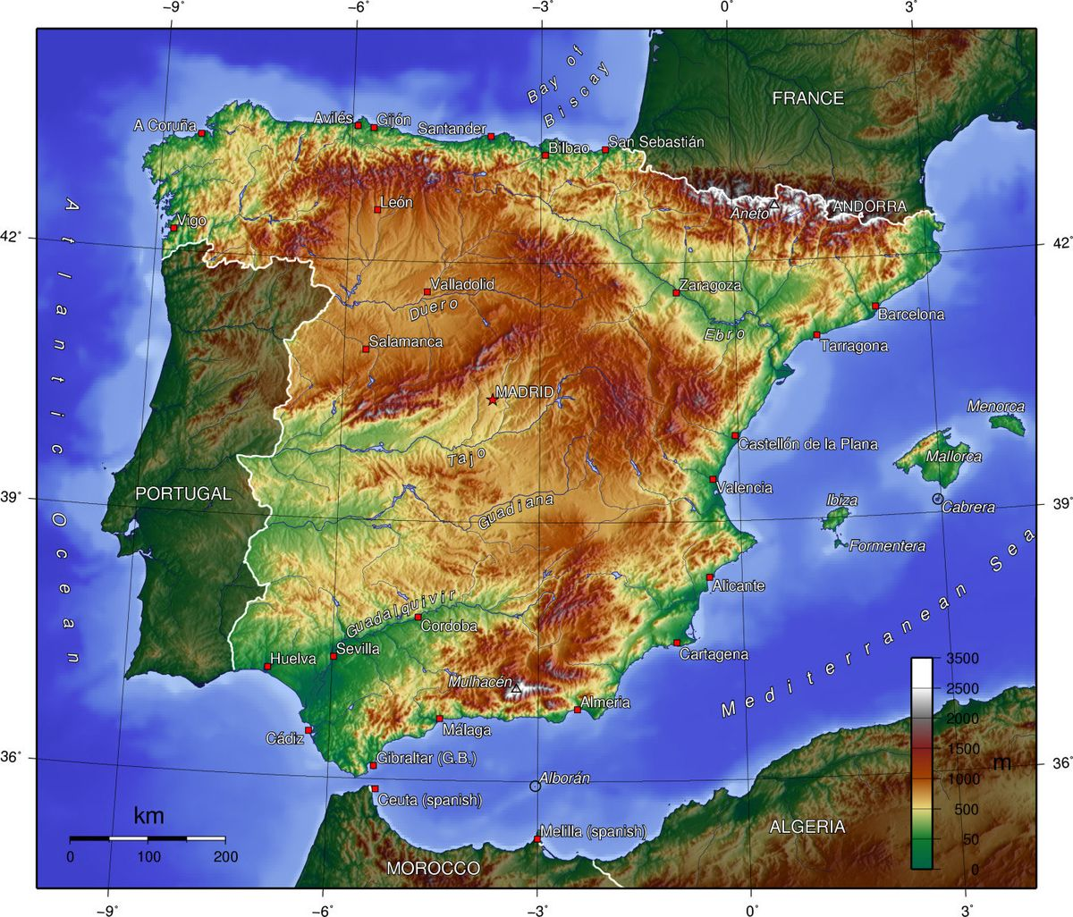
Španielsko je vcelku bohaté na prírodné zdroje – uhlie, železnú a medennú rudu, olovo, zinok, urán, orťuť, wolfrám, magnezit, kaolín a ďaľšie. Najvýznamnejšia surovina je pyrit (najviac v Európe)
Má veľké plochy ornej pôdy – viac ako 27 %, trvalo je obrábaných 10 %.
Po roku 1980 došlo v Španielsku k významnej zmene v ochrane prírody. Počet chránených území presiahol 400 a stále sa zvyšuje. Najvyššiu ochranu majú Národné parky ( Parques Nacionales).
V lesoch kontinentálneho Španielska žijú jeleň červený, medveď hnedý, líšky, žanetky, lasičky a znovu sa objavuje vlk. Zaujímavosťou je aj rys iberijský.
Druhovo najbohatší je svet vtákov. Môžeme tu vidieť orla kráľovského, supa, jastraba, ibisov, volavky a plameňákov. Veľa sťahovavých vtákov využíva územie Španielska k odpočinku.
Flóra je tu veľmi rozmanitá. Podľa botanikov môžeme na území Španielska nájsť viac ako 8000 druhov rastlín, len v samotných Pyrenejách rastie viac ako 150 endemitov. Na severe krajiny prevažujú listnaté a ihličnaté lesy zo stredoeurópskej flŕy – dub, gaštan, buk. Z kríkov je to hloh, cezmína, moruša. Podrasty tvorí papradie a vresy. Väčšinu juhozápadnej časti pokrývajú pastviny. Centrálna plošina je pokrytá suchomilnou trávou, kríkmi a trnitými stromami. V suchých oblastiach sa menia rozsiahle vresoviská s porastmi krušpánu a papradia. Vo vysokých polohách sa objavuje len polárna vŕba a nízke nekvitnúce rastliny. V prímorských oblastiach sú pínie, borovice, rohovníky, oleandre, myrty, palmy. Z kríkov mäta, levandula, šalvia a tymián. V Andalúzii sa darí olivám, vinnej réve a korkovým dubom.
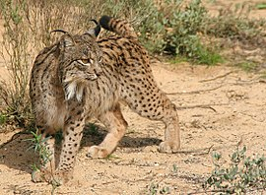
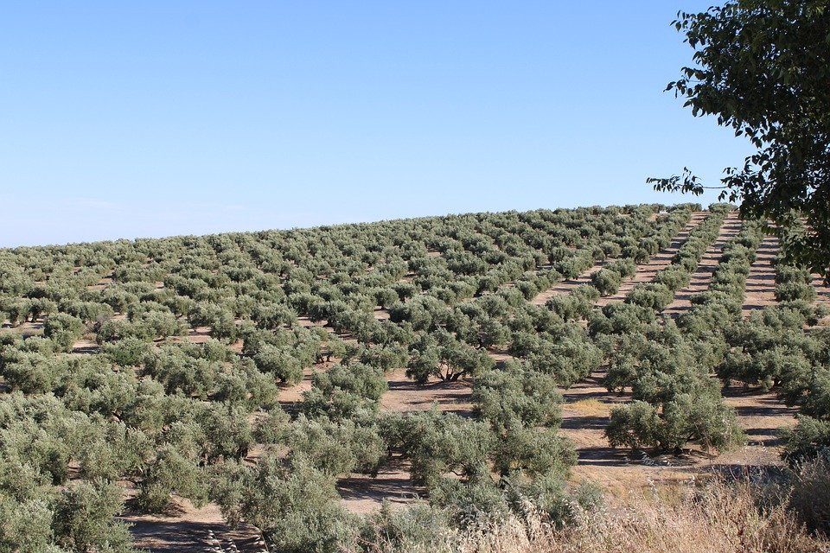

Hospodárstvo
Jednou z hlavných charakteristík španielskej ekonomiky je vysoký podiel malých a stredných podnikov (MSP). Práve MSP s počtom do 50 zamestnancov predstavujú viac ako 99% všetkých súkromných spoločností, na tvorbe HDP sa podieľajú 63% a vytvárajú 66% pracovných miest. Väčšinu MSP tvoria mikrofirmy s jedným alebo dvoma zamestnancami. Priemysel Podiel priemyslu (vrátane energetiky) na tvorbe HDP je 16,0%. Najvýznamnejšími priemyselnými odvetviami sú ťažobný priemysel, výroba elektriny, plynu a vody, potravinársky, automobilový, metalurgický, chemický a farmaceutický priemysel, drevospracujúci a papierenský, strojárenský, elektronický, textilný priemysel ako aj výroba plastov a kaučuku.
Poľnohospodárstvo
Podiel poľnohospodárstva a rybolovu na tvorbe HDP je 2,6%. Španielsko je významným producentom poľnohospodárskych produktov – je najväčším svetovým producentom olivového oleja, tretím najväčším producentom vína, štvrtým najväčším vývozcom bravčového mäsa, šiestim najväčším producentom ovocia a zeleniny a štvrtým najväčším vývozcom citrusových plodov. Španielsko je súčasne aj lídrom v oblasti inovácií a výskumu v oblasti. Z celkovej rozlohy Španielska je len 12,35% pokrytých nepoľnohospodárskou pôdou, neproduktívnym terénom, riekami a jazerami, 37,2% tvoria lesné plochy, 16,62% sú lúky a pastviny, zostávajúcich 33,82% sú obrábané orné pôdy. Len 7,2% celkovej plochy je zavlažovaných, ide o oblasti pri ústí rieky Ebro, Andalúzia, Extremadura, a niektoré oblasti Kastílie La Mancha a Kastílie León (povodie rieky Duero).
Infraštruktúra – doprava
Hospodárstvo Španielska v značnej miere závisí od poskytovania služieb, a to najmä v oblasti cestovného ruchu. Preto venuje veľkú pozornosť rozvoju infraštruktúry. Kvalitná a pomerne hustá diaľničná sieť bola vybudovaná predovšetkým po vstupe Španielska do EÚ a s podporou európskych štrukturálnych fondov. Krajina má jednu z najkvalitnejších železničných sietí z krajín EÚ. Železnice a rýchlovlaky spájajú väčšie mestá. Medzinárodná letecká doprava zabezpečuje najmä dopravu do Madridu, Barcelony, na Kanárske a Baleárske ostrovy. Vnútroštátna letecká doprava je napojená hlavne na medzinárodné letiská v Madride a v Barcelone
Služby
Sektor služieb sa podieľa na tvorbe HDP viac ako 66%-ami, pričom nosným odvetvím je cestovný ruch, ktorého podiel na tvorbe HDP predstavuje 11,7% a zamestnáva 12,8% pracovnej sily. V roku 2018 Španielsko opätovne prepísalo historicky najvyšší počet zahraničných turistov z predchádzajúceho roka – krajinu navštívilo rekordných 82,77 miliónov turistov, čo je o viac ako milión v porovnaní s rokom 2017, kedy sa Španielsko stalo druhou najnavštevovanejšou krajinou sveta, hneď po Francúzsku, a v počte prijatých turistov predstihlo USA. Rekordnú hodnotu dosiahli aj výdavky turistov – takmer 90 mld. €. Podľa teritoriálneho členenia, najviac zahraničných turistov v roku 2018 smerovalo do nasledovných autonómnych oblastí: Katalánsko (19,12 mil.), Baleárske ostrovy (13,8 mil.), Kanárske ostrovy (13,7 mil.), Andalúzia (11,69 mil.) a Valencia (9,2 mil.).
Ekonomika
Štvrtá najväčšia ekonomika eurozóny v roku 2018 zaznamenala rast HDP na úrovni 2,6% a hoci ide o vyšší rast ako priemer EÚ či eurozóny, ekonomika začína spomaľovať. Podľa odhadov vlády, ale aj prognóz najväčších bankových domov, by hospodárstvo krajiny v roku 2019 malo rásť na úrovni minimálne 2,2%. V uplynulom roku ekonomika pokračovala v tvorbe pracovných miest, pričom podobne ako v predchádzajúcich rokoch bol ekonomický rast ťahaný vývozom a sektorom cestovného ruchu. Napriek spomaleniu tempa rastu krajina v týchto odvetviach opakovane prepísala historicky najvyššie hodnoty. Celkový vývoz Španielska v minulom roku 2018 dosiahol hodnotu viac ako 285 mld. €, čo je o 2,9% viac ako za rok 2017. Vývoz tak prepisuje historicky najvyššie hodnoty už ôsmy rok za sebou. Takmer 66% exportu smerovalo do krajín EÚ.
Najvyššiu hodnotu v sledovanom období zaznamenal aj celkový dovoz a to 318,86 mld. €, čo v porovnaní s rokom 2017 predstavuje nárast o 5,6%.
Saldo obchodnej bilancie, pre Španielsko tradične záporné, za rok 2018 vzrástlo o 36% na 33,84 mld. €. Dlhodobými prioritami vlády v ekonomickej oblasti sú zníženie vysokej miery nezamestnanosti (15,3% za rok 2018), zníženie vysokého verejného dlhu (96,9% HDP ku koncu roku 2018) a dlhodobá udržateľnosť penzijného systému. Hlavným problémom zostáva vysoká miera nezamestnanosti, ktorá bola v rokoch 2010 – 2015 vyššia ako 20 percent. Štrukturálnymi reformami sa podarilo naštartovať ekonomiku a s ňou aj tvorbu pracovných miest – začiatkom roka 2013 nezamestnanosť prekročila hranicu 26%, v uplynulom roku poklesla pod úroveň 16%. V rokoch 2017 – 2018 vzniklo približne milión nových pracovných miest. Celkový počet nezamestnaných v závere roka predstavoval 3,252 mil. osôb, čo je najmenej od roku 2008. Odbory však poukazujú na dočasný charakter a nízku kvalitu vytvorených pracovných miest. Osobitne kritická zostáva miera nezamestnanosti mladých ľudí do 25 rokov (34,3%). Ďalším problémom Španielska je vysoká miera verejného dlhu, ktorý v absolútnych číslach dosiahol koncom minulého roka nový rekord 1,16 bil. €. Vzhľadom na výhodné financovanie na medzinárodných trhoch z dôvodu nízkych úrokových sadzieb ako aj skutočnosť, že ekonomika krajiny rástla piaty rok po sebe, dlh v percentuálnom pomere k HDP mierne poklesol na úroveň 96,9%. Výrazné zníženie dlhu na udržateľnú úroveň 60% HDP potrvá minimálne 20 až 25 rokov. Vláda musí riešiť aj vyplácanie starobných dôchodkov a iných penzií, objem ktorých predstavuje viac ako 150 mld. €. Systém je však dlhodobo neudržateľný a vyžaduje si prijatie komplexnej reformy. Rezervy Sociálnej poisťovne poklesli zo 66,81 mld. € v roku 2011 na 5,043 mld. € v decembri 2018. Strategickým cieľom vlády je ďalšie zvyšovanie zamestnanosti, zlepšenie kvality pracovných miest a podpora programov zameraných na zamestnávanie mladých ľudí s cieľom dosiahnuť do roku 2020 predkrízovú úroveň 20 miliónov zamestnaných.

Obyvateľstvo
V súčasnosti žije v mestách a mestečkách po celom Španielsku približne 47miliónov obyvateľov. Hustota zaľudnenia je 92 obyvateľov na km². Predpokladaná dĺžka života je 82,33 rokov.
V 20. Storočí bolo Španielsko krajinou, odkiaľ emigranti odchádzali či už kvôli občianskej vojne, frankizmu alebo ekonomickým krízam. Na prelome 20. a 21. storočia táto krajina zaznamenala silnú vlnu migrácie, v súčasnosti klesá počet obyvateľov tejto krajiny.
Národnostné zloženie
- Španieli (72%)
- Katalánci (15%)
- Baskovia (2%)
- Galicijci (1 %)
- Cudzinci (10 %)
Náboženstvo
- katolíci (83,6%)
- bez vyznania (11,9%)
- protestanti (2%)
- moslimovia (1,8%)
Za posledných 10 rokov narástla španielska populácia najviac spomedzi všetkých krajín Európskej Únie, avšak v roku 2013 počet obyvateľov klesol za posledných 42 rokov. Môže za to hneď niekoľko faktorov. Španielsko pojalo v prvom desaťročí tretieho milénia takmer 6 miliónov prisťahovalcov. Táto krajina je tradičná destinácia imigrantov najmä z bývalých kolonizovaných krajín. Veľká časť imigrantov putovala do Španielska najmä z krajín Latinskej Ameriky, hlavne Ekvádorci a zo severnej Afriky, zo susedného Maroka či Alžírska. V Španielsku však nájdete aj prisťahovalcov z krajín subsaharskej Afriky. V posledných rokoch výraznú časť imigrantov tvoria aj ľudia z krajín Európskej Únie. V Španielsku v súčasnosti žije viac ako milión Rumunov. Španielske kráľovstvo však neláka iba ľudí z Východnej Európy. V krajine nájdete aj veľké skupiny emigrantov z Veľkej Británie či Nemecka. Väčšinou ide o dôchodcov, ktorí na sklonku svojho života hľadajú príjemné a slnkom vyhriate miesto. Najviac imigrantov sa usadzuje v Madride, na pobreží Stredozemného mora, na Baleárskych a Kanárskych ostrovoch. Naopak Galícia, či Astúrias príliv cudzincov takmer nepocítili.

Jazyk a písmo
Úradné jazyky v Španielsku sú španielčina/kastílčina, katalánčina, valencijčina, arančina, galíjcijčina a baskitčina.
Španielčina (po španielsky español; európska španielčina je označovaná aj ako kastílčina - po španielsky castellano) je románsky jazyk. Dnes na svete používa španielčinu ako materinský jazyk okolo 500 miliónov ľudí, čím sa radí na druhé miesto hneď za mandarínsku čínštinu. Po pripočítaní osôb používajúcich španielčinu ako druhý jazyk dosiahneme počet 550 až 600 miliónov ľudí hovoriacich po španielsky, čím sa tento jazyk radí na štvrté miesto na svete.
Okrem krajín, ktoré používajú španielčinu ako hlavný úradný jazyk (Španielsko, prevažná časť Latinskej Ameriky), v mnohých krajinách žije veľká časť španielsky hovoriacich obyvateľov: Andorra (medzi 10 % až 25 %), Aruba (85 %), Belize (60 %) a Curacao (65 %). Španielsky hovoriace komunity nájdeme aj v Kanade a USA. Veľká časť obyvateľstva južnej časti Spojených štátov, najmä v Kalifornii, na Floride, v Texase, ale aj v New Yorku, používa španielčinu ako materinský jazyk.
Latinskoamerická španielčina sa líši najmä v slovíčkach, v prízvuku a výslovnosti niektorých hlások.
Španielčina je jedným zo šiestich jazykov OSN.

Výslovnosť španielskej abecedy
a | [a] | h | [atʃe] | ñ | [eɲe] | u | [u]
b | [be] | i | [i] | o | [o] | v | [uve]
c | [θe] | j | [xota] | p | [pe] | w | [uve doble]
ch | [tʃe] | k | [ka] | q | [ku] | x | [ekis]
d | [de] | l | [ele] | r | [ere] | y | [i griega]
e | [e] | ll | [eje] | rr | [erre] | z | [θeta]
f | [efe] | m | [eme] | s | [ese]
g | [xe] | n | [ene] | t | [te]

Sociálna a kultúrna oblasť
V Španielsku sa kladie dôraz na sociálnu politiku, už aj prítomnosť sociálne orientovaných strán to zaručuje. Na druhej strane je ešte vždy prítomná vysoká miera nezamestnanosti (17%), ktorá sa postupne znižuje od krízového roku 2008, kedy dosahovala až 25%.
Zdravotnícke služby poskytujú prostredníctvom verejných nemocníc (patriacich k sociálnemu zabezpečeniu) a tiež súkromných nemocníc. Kvalita zdravotníckych služieb v Španielsku je relatívne dobrá.
Verejné zdravotníctvo
Španielsko kryje zdravotnícke a farmaceutické potreby všetkých občanov zo zdrojov Národných zdravotníckych služieb financovaných prostredníctvom príspevkov sociálneho zabezpečenia a spravovaných miestnymi samosprávami prostredníctvom ich Consejerías de Sanidad (Zdravotnícke oddelenia) a Servicios Regionales de Salud (Regionálne zdravotnícke služby). Viac ako 90% populácie využíva systém na liečebné účely.
Všetci zamestnanci a podnikatelia musia vstúpiť do systému sociálneho zabezpečenia a platiť mesačné príspevky. Dostanú kartu sociálneho zabezpečenia, o ktorú musia požiadať v zdravotníckom centre v mieste svojho bydliska. Táto ich oprávňuje na bezplatnú lekársku, farmaceutickú a nemocničnú starostlivosť, ale nie zubnú starostlivosť.
Systém umožňuje členom zvoliť si vlastného všeobecného lekára. Väčšina pacientov dostane návštevu u svojho lekára v rámci 1-2 dní. Na konzultáciu u špecialistu musia byť pacienti odporučení svojím všeobecným lekárom, okrem urgentných prípadov. Nanešťastie, ako v ostatných krajinách EU, čakací zoznam k špecialistovi je zvyčajne dlhý.
V prípade pohotovosti je najlepšie ísť k najbližšiemu A&E oddeleniu a ak je to nevyhnutné, zavolajte pohotovosť na čísle 112.
Lieky sú vždy na predpis, ktorý vyhotoví lekár na oficiálnom tlačive a pacient hradí časť z ceny lieku. Lieky zvyčajne stoja menej ako v iných krajinách kvôli cenovej dotácii vládou. Lekárne sú otvorené na zmeny, aby ponúkli služby aj v noci a počas sviatkov. Aby ste zistili, ktorá lekáreň má službu, prečítajte si to v novinách lebo na výklade ktorejkoľvek lekárne, kde je to zvyčajne vyvesené.
Občania EÚ, ktorí nie sú v systéme sociálneho zabezpečenia, môžu dostať dočasnú zdravotnú starostlivosť za predpokladu, že sa preukážu Európskym preukazom zdravotného poistenia vydaným v ich krajine.
Súkromné zdravotníctvo
Približne 15% populácie má tiež súkromné zdravotné poistenie ako doplnok alebo alternatívu k verejnému. Je možné poistiť sa v súkromnej zdravotnej spoločnosti, pričom tieto majú svoje vlastné kliniky, operačné sály a laboratóriá. Ceny závisia od veku a pohlavia poistenca.

Školstvo
Systém vzdelania v Španielsku je rozdelený do nasledujúcich úrovní: predškolské vzdelanie, základné vzdelanie, povinná školská dochádzka, bachillerato (maturita), odborné vzdelanie a univerzitné vzdelanie.
Predškolské vzdelanie trvá od 0 – 6 rokov, organizované v dvoch úrovniach po tri roky. Toto je dobrovoľné. Pričom druhý stupeň (3 - 6 rokov) sa bežne využíva.
Základné vzdelanie od 6 do 12 rokov, povinné a zdarma vo verejných školách a školách s poskytnutými grantmi.
Povinná školská dochádzka (CSO)trvá od 12 až do 16 rokov. Úspešní absolventi končia školu s certifikátom ukončenia povinnej školskej dochádzky. Po obdržaní tohto certifikátu si môže študent zvoliť či bude pokračovať s odborným stredoškolským vzdelaním alebo štúdiami bachillerato (maturita).
Maturita trvá dva roky, väčšinou od 16 do 18 rokov a potvrdzuje kvalifikáciu bakalár (baccalaureate). Poskytuje základ pre vyššie odborné vzdelanie alebo, ak študent urobí vstupné testy, univerzitné vzdelanie.
K dispozícii je množstvo rôznych kurzov organizovaných na štandardnej báze a s rôznou dĺžkou trvania, ktoré pripravia študentov na prácu v rôznych oblastiach. Sú tu rôzne druhy možností, hlavne prostredníctvom skúšok, dostať sa na univerzitu alebo vyššie odborné vzdelanie. Ukončenie strednej úrovne odborného školenia oprávňuje študenta na kvalifikáciu technika, kým vyššia úroveň odborného školenia oprávňuje študenta na kvalifikáciu vyššieho technika.
Sú tu tri typy univerzitného vzdelania. V súlade s európskym vzdelávacím systémom, korešpondujú tieto s tromi typmi univerzitného vzdelania: diplom, magisterský diplom a PhD. Univerzity sú nezávislé inštitúcie vytvárajúce si svoje vlastné kurzy. Môžu byť verejné alebo súkromné. Kvalifikácia súkromných univerzít musí byť oficiálne uznaná Ministerstvom školstva.
Možné sú aj špeciálne školenia, napr. umelecké kurzy (hudobné, tanečné, plastické umenie a dizajn, dramatické umenie) a jazykové kurzy. V niektorých miestnych samosprávach, ako Galícia, Katalánsko alebo Baskicko, vzdelanie sa môže poskytnúť v jazyku miestnej samosprávy.

Kultúrny a spoločenský život
Sociálny život je v Španielsku veľmi dôležitý. Rodina a priatelia sú pre Španielov životne dôležité. Španieli zvyčajne konajú a rozprávajú v neformálnom a spontánnom štýle počas sociálnej interakcie a fyzický kontakt je častý pri pozdrave, bozky a objatia môžu prekvapiť tých, ktorí navštívili Španielsko po prvý raz. Podobne je španielskym zvykom skákať do reči, čo sa však nepovažuje za zlé správanie, ale spontánnu komunikáciu. Bežný čas na obed je od 13:30 do 15:30 a na večeru od 21:00 do 23:00, dosť neskoro ako je bežné inde v Európe. Zvykom je ísť na večeru von s priateľmi, predovšetkým cez víkendy. Španielsky nočný život je známy a je jednou z najväčších atrakcií. Bary a diskotéky sú otvorené počas noci. Pohostinstvo je jedným z najživších sektorov španielskej ekonomiky. Hoci sa za posledné roky udialo viac zmien, rodina je stále srdcom osobných vzťahov a je veľmi dôležitá. Nemenej dôležité je aj udržiavanie priateľstiev. Je tu veľké množstvo populárnych festivalov, niektoré medzinárodne známe, zvyčajne spojené s náboženskými tradíciami. Nakupovanie je ďalšou z populárnych aktivít. Otváracie hodiny v obchodoch sú zvyčajne od 10:00 ráno do 20:00 večer. Otváracie hodiny v nákupných centrách bývajú dlhšie.
Pamiatky
V Španielsku je sústredené neobyčajné množstvo kultúrno historických pamiatok. Španielske umelecké poklady patria k najbohatším na svete.Nájdeme tu pamiatky paleontologických obyvateľov(v jaskyni altamira nájdeme asi 100 malieb divých zvierat,najmä bizónov)Milovnik archeológie asi v Španielsku najskôr zavýta do Andalúzie,ktorá je skutočnou architektonickou pokladnicou sveta.V tejto oblasti je tiež mnoho pamiatok na obdobie rímskej nadvlády.S rímskou minulosťou je spájaná najmä Sevilla.Slávny Julius Caesar tu v roku 45p.n.l.zriadil správny okres ‘‘Colonia Julia Romula‘‘a mesto opevnil.Najvýznamnejšie pamiatky sú akvadukty(čiže umelé kanále ) v Segovii,Méride,Teruele,Tarragone,triumfálne oblúky v Tarragone,najväčšie amfiteatre v Méride a Italike a mosty(napr cez Tormens pri Salamance)J.edinečnostou Španielska sú pamiatky arabsko-maurskej architektúry.Z týchto vyniká mešita v Cordóbe a Alhambra v Granade.Románska architektúra a sochárstvo patria k najvyspelejším v Európe.Najpozoruhodnejšia ja katedrála v Santiagu de Compostela.Z gotických stavieb je to Královská kopula v Granade a katedrály v Seville,Burgose,Leone,Tolede a v Barcelone.Z renesančných stavieb k najvýznamnejším patria Esconal a palác Karola V. v Granade.Španielsko je neobyčajne bohaté aj na pamiatky barokového umenia-najmä v okolí hlavného námestia v Madride a Salamanke.Madrid sa može pochváliť aj takými stavbami ako svetoznáme múzeum Prado,Palacio de Oriente,kostolom San Francisco el Grande dalšími.K populárnym patria aj Gaudího stavby-najznámejší je už spomínaný Chrám sv.Rodiny v Barcelone.
Vonkajšie vzťahy štátu
Po období frankizmu sa v Španielsku obnovila demokracia a Španielsko sa zaradilo k demokratickým krajinám. Cieľavedome rozvíja aktivity, ktoré upevňujú jeho postavenie v Európskej únii a NATO. Členom EU sa Španielsko stalo v roku 1986 spolu so svojim susedom Portugalskom. Do NATO vstúpilo Španielsko 2 roky predtým v roku 1982. Tak isto je súčasťou aj iných medzinárodných organizácií ako sú Rada Európy, OECD, OBSE, OSN a iné. Vzhľadom na rozlohu a počet obyvateľov je významným prvkom v európskom priestore. Do krajín EU smeruje 66% španielského vývozu a súčasne 58 % dovozu pochádza z krajín EU. V spojitosti s historickými skutočnosťami zostali silné väzby Španielska aj s krajinami Latinskej Ameriky.

Zaujímavosti
Popredné miesta vo svete zaujíma Španielsko v pestovaní olív, pomarančov, citrónov, mandlí, fíg jedlých gaštanov a lieskových orechov. Rybárska flotila je druhá najväčšia v Európe po Gréckej. V cestovnom ruchu patrí Španielsku druhé miesto v Európe za Francúzkom. Zásobami pyritu sa Španielsko zaraďuje na prvé miesto v Európe a orťuti na druhé po Rusku.
Medzi svetové osobnosti patria určite
Pablo Picaso – legendárny španielsky umelec pochádzajúci z Malagy
Salvator Dalí – exentrický umelec, navýznamnejší predstaviteľ európskeho surrealizmu
Francisco Goya – maliar, jeho kolekcia obrazov sa nachádza v EL Prado
Hernán Cortéz – dobyvateľ impéria Aztékov, dobrý vojenský stratég
Miguel de Servantes – spisovateľ – významné dielo španielskej literatúry – Don Quijote de la Mancha
Zaujímavosti
O Španielčine sa hovorí, že je najrýchlejším jazykom na svete, španieli sú národ veľmi komunikatívny a spoločenský. Aktívni a čulí sú do neskorých nočných hodín, obed je podávaný až okolo 14.00 hod avečera často až po 21.00 hod. Tradičným jedlom je Paella – v regióne Valencia sa bežne pripravuje s kuracím a králičím mäsom, na iných miestach je známa paella marisco – s rybami a mušľami. Hlavnou surovinou v oboch variantách je ryža. Španieli radi oslavujú, o čom svedčia aj početné fiesty. Medzi tradičné fiesty patria aj La Tomatina a Batalla de Vino, kde sa pri prvej ohadzujú zrelími paradajkami a pri drughej oblievajú vínom. Sú známi svojou menšou presnosťou a nedochviľnosťou. Na Silvestra majú zaujímavú tradíciu, keď sa snažia 12 sekúnd pred polnocou zjesť každú sekundu 1 bobuľku hrozna.

Sviatky
Štátne sviatky
1.január (streda) - Nový Rok
6.január (pondelok) - Traja Králi
10.apríl (piatok) - Veľký piatok
1.máj (piatok) - Sviatok práce
15.august (sobota) - Nanebovzatie Panny Marie
12.október (pondelok) - Hispánsky deň - Kolumbusov deň
1.november (nedeľa) - Sviatok všetkých svätých
6.december (nedeľa) - Deň ústavy
8.december (utorok) - Deň nepoškvrneného počatia
25.december (piatok) - Prvý sviatok vianočný
Okrem celoštátnych a množstva cirkevných sviatkov sa môžete stretnúť tiež so sviatkami jednotlivých regiónov alebo miest.
Krôčik po krôčiku
Pokiaľ sa do Španielska chystáte v januári, navštívte slávnosti bubnov Tamborrada v malebnom San Sebastiane. Bubenícke sprievody mestom prebiehajú od polnoci 19. - 20.januára a ide o nezabudnuteľnú záležitosť.
Las Fallas
Oslavy na počesť "Svätého Jozefa" sú jednou z najkrajších marcových osláv na území Španielska. Valencia sa v tomto období na celý týždeň mení na jeden veľký ohňostroj. Tancuje sa, víno a alkohol tečú prúdom od polnoci do polnoci a stavajú sa obrovské farebné sochy z dreva, polystyrénu a papiera (Sv. Jozef je patrónom tesárov). Najkrajšia socha putuje do múzea, ostatné končia v plameňoch.
San Juan
Oslava leta prebieha od Valencie po Alicante a je to jeden z najpríťažlivejších sviatkov pre turistov. Oslavuje sa počas najkratšej noci v roku z 23. na 24. júna. Na plážach horia ohne, hrá hudba, tancuje sa a pije až do rána.
Semana Santa
Svätý týždeň je čisto kresťanským sviatkom. Na Veľkú noc vyrážajú španielske rodiny sviatočne oblečené do ulíc, kde sledujú proces pripomínajúci stredovekú inkvizíciu. Doprava je v mestách celkom zastavená a pre Španielov je to doba, kedy majú čas stretnúť sa s priateľmi pri poháriku dobrého vína.
San Fermín
San Fermín je preslávený sviatok býkov v španielskej Pamplone a jeho začiatok pripadá na 6.júla. Preslávil sa hlavne vďaka behu odvážlivcov pred rozzúrenými býkmi ulicami mesta.
La Tomatio
Jedným z najbláznivejších španielskych festivalov je rozhodne ten paradajkový na území Valencie. Oslavuje sa v auguste a jeho súčasťou je najväčšia paradajková bitka sveta.
Cava week
September patrí v Katalánsku oslavám španielskej verzie šampanského. Najbúrlivejšie oslavy prebiehajú v Sant Sadurní d´Anoia, kolíske tohto vynikajúceho nápoja. Oslavy začínajú príchodom kráľovnej Cavy s družinou, hrá tradičná hudba, usporadúvajú sa cyklistické preteky, výstavy a nesmie chýbať ani preslávená španielska kuchyňa.

Stručné dejiny
História vzniku dnešného Španielska je výsledkom pôsobenia najrôznejších civilizácií, ktoré sa na jeho území od pradávna krížili, tolerovali aj nenávideli. Najstaršie archeologické nálezy pochádzajú z doby stredného paleolitu, najznámejšie sú prehistorické nástenné maľby, objavené v jaskyni Altamira, ktoré boli vytvorené zhruba pred 15 000 rokmi. Iberovia, podľa ktorých dostal Pyrenejský (Iberský) polostrov svoje meno, prišli kolem roku 2 000 pred naším letopočtom zo severnej Afriky a usadili sa na juhu a na východnom pobreží. O 800 rokov neskôr začali do vnútrozemia prenikať keltské kmene, zmiešali sa s Ibermi a vzniklo nové etnikum, Keltiberové.
Od 8. storočia sa polostrov dostával pod čoraz silnejší vplyv arabskej civilizácie, ktorá tu dosiahla jedného zo svojich vrcholov. Španielsky štát sa formoval od 11. storočia. Kresťania sa začali búriť proti arabskej nadvláde, a na čele s panovníkmi aragónskeho a kastílskeho kráľovstva začali dobývať späť svoju zem. Arabi ustupovali k juhu, až si udržali iba malý kúsok granadského kráľovstva.
Najslávnejšia doba Španielska nastala takmer okamžite po tom, čo sa podarilo vyhnať posledných Maurov z krajiny v roku 1492. Zjednotenie Španielska umožnil sobáš kráľa Ferdinanda II. Aragónskeho s Izabelou I. Kastílskou, a práve títo dvaja vyslali Kolumba na cestu do Nového sveta. Po postupnom dobývaní Ameriky začalo do Španielska prúdiť bohatstvo. V 16. storočí sa Španielsko pod vládou Habsburkov Karola I. a jeho syna Filipa II. stalo najmocnejšou krajinou západnej a strednej Európy. Neskôr Španielsko začalo upadať, pretože Gibraltáru sa zmocnila Británia, a keď ho ešte začal okupovať Napoleon, väčšina kolónií vyhlásila nezávislosť. Dvadsiate storočie bolo vo Španielsku v znamení pokoja a mieru, a tiež ekonomického rozvoja. Politická kríza viedla však najprv k nastoleniu diktatúry Miguela Primo de Riveru, a potom k vyhláseniu republiky a odchodu španielskeho kráľa do exilu. Silnejúce sociálne a politické konflikty viedli k vypuknutí občianskej vojny, ktorá v roku 1939 skončila nástupom diktátora Francisca Franca, ten vládol až do r. 1975, a pred svojou smrťou sa rozhodol vrátiť Španielsko späť pôvodnému kráľovskému rodu. Ako nástupníka trónu vybral vnuka pôvodného kráľa menom Juan Carlos.

Praktické informácie
V Španielsku je bežne používaný elektrický prúd s napätím 230 V a frekvenciou 50 Hz. Štandardnými zásuvkami sú dvojhrotový typ C (takzvaná "eurozástrčka") a typ F. Ak nebude zásuvka korešpondovať s vaším elektrickým prístrojom, kúpte si adaptér v ktorejkoľvek predajni s domácimi potrebami.
Voda v španielskej vodovodnej sieti svojou kvalitou a zložením zodpovedá normám Európskej únie. Zdravotne vám neublíži, odporúča sa však, aj vzhľadom k jej rozdielnej chuti v rôznych častiach Španielska, zakúpiť v obchode vodu balenú.
Bezpečnostná situácia v Španielsku je stabilná a počas pobytu nehrozia žiadne vážne riziká. Napriek tomu je nutné, ostatne ako všade na svete, dodržiavať určité pravidlá, vďaka ktorým sa vyhnete zbytočným komplikáciám, predovšetkým drobnej kriminalite. Vo väčších mestách, turistických centrách a na plážach buďte obozretní a dajte si pozor na rôzne finty, ktoré zlodejíčkovia či vreckári využívajú.
Rozhodne nenechávajte doklady a cennosti spoločne na jednom mieste, pri sebe noste len menšiu finančnú hotovosť a využívajte hotelový trezor. Nezabudnite, že auto nie je úschovňa, a oddelene si poznačte čísla platobných kariet.
Na základnú zdravotnú starostlivosť vám stačí Európsky preukaz zdravotného poistenia. S týmto preukazom sa môžete obrátiť v prípade potreby na verejné zdravotné strediská, nie však na súkromné. Vo všeobecnosti sa však odporúča ešte sa pripoistiť, najmä ak plánujete stráviť v Španielsku dlhší čas. Nákup liekov vás v Španielsku vyjde vo všeobecnosti viac ako na Slovensku. Platí sa za ne spoluúčasť 40%.
Od roku 2002 je platnou menou v Španielsku euro (€). Pokiaľ si so sebou priveziete viac ako 6000 €, mali by ste ich nahlásiť na colnej kontrole. Banky sú otvorené od 8.30 do 14hod, od pondelka do piatku, prípadne soboty. Pokiaľ ste v Španielsku počas hlavnej sezóny, tak sú pobočky často krát otvorené aj dlhšie. Po celom Španielsku sú dostupné bankomaty a aj zmenárne.
Španielsko je jednou z najlacnejších krajín západnej Európy, takže ceny sú priaznivé. Väčšina potravín stojí rovnako ako u nás. Počítať sa ale musí s vyššími cenami vo všetkých známejších turistických centrách. Ceny v reštauráciách sú pre nás stále prijateľné, ale veľmi sa líšia od typu podniku. Pohonné látky sa v súčasnosti pohybujú 1 až 1,5 € za liter. Na ostrovoch sú ceny pohonných hmôt o niečo nižšie.
Telefónna predvoľba do Španielska je 0034.
Núdzové volania:
Prvá pomoc:112
Polícia (Policía Nacional): 091
Požiarnici: 112
Linka pomoci motoristom: 902 232 423

Slovník
buenos dias - dobrý deň
habla usted espaňol? - hovoríte španielsky?
como está su familia? - ako sa má vaša rodina?
bien, muy bien - dobre, veľmi dobre
tengo hambre - mám hlad
dónde estý el menú? - kde je jedálny lístok?
qué desean ustedes? - čo si prajete?
tiene usted una sopa buena? - máte nejakú dobrú polievku?
claro - samozrejme
mineral - minerálka
cerverza - pivo
café - káva
dondé está? - kde to je?
usted tiene que ir derecho - musíte ísť rovno
cuánto cuesta? - koľko stojí ?
gracias - ďakujem
de nada - nie je začo
qué hora es? - koľko je hodín?
uno, una - jeden, jedna
dos - dve
tres - tri
cuatro - štyri
cinco - päť
seis - šesť
siete - sedem
ocho - osem
nueve - deväť
diez - desať

Kanárske ostrovy
Jedným zo sedemnástich autonómnych oblastí Španielska sú Kanárske ostrovy.
Kanárske ostrovy (po španielsky (Islas) Canarias) je súostrovie sopečného pôvodu, ktoré leží v strednom Atlantickom oceáne asi 100 km severozápadne od pobrežia Afriky.
Rozloha je 7 447 km², počet obyvateľov je 2 200 000.
Ostrovy ležia na podmorskom morskom chrbte dlhom asi 500 km. Povrch je zväčša vrchovitý s najvyššou horou Španielska Pico de Teide s nadmorskou výškou 3718 m. Nachádzajú sa tu viaceré spiace sopky. Flóra je aj vzľadom na rôzne pásma a nadmorskú výšku veľmi rozmanitá, fauna je zastúpená menšími cicavcami, vtákmi, plazmi a rôznym druhom hmyzu. V okolí kanárskych ostrovov je bohatý podmorský svet s množstvom morských živočíchov. Vo veľkých množstvách je možné pozorovať delfíny a veľryby.
Podnebie Kanárskych ostrovov je subtropické.
Názov je odvodený z latinského označenia pre psa: „canis“, pretože tieto ostrovy podľa legendy strážili obrovské psy.
Ostrovy:
- Tenerife
- Alegranza
- El Hiero
- Fuertevertura
- Gracioza
- Gran Canaria
- La Gomera
- La Palma
- Lanzarote
- Lobos
- Montaňa Clara
- Roque del Este
- Roque del Oeste

Kanárske ostrovy sa administratívne členia na 2 provincie: Las Palmas Gran Canaria a Santa Cruz de Tenerife. Každý zo siedmich hlavných ostrovov spravuje vlastná rada nazývaná cabildo insular.
Od roku 3000 pred Kr. tu sídlili Guančovia. Kanárske ostrovy objavili už grécki a rímski moreplavci. V staroveku boli známe ako Ostrovy šťastia (Insula Fortunatae). Pod španielskou správou sú od roku 1479. Boli dôležitým prístavom pre námorníkov plávajúcich do Nového sveta.
V súčastnosti sú turisticky vyhľadávanou destináciou.
Úradná mena je euro a úradný jazyk španielčina, ale bez problémov sa tu dohovoríte anglicky a nemecky.

Tenerife
Ostrov Tenerife sa nachádza v Atlantickom oceáne neďaleko afrického pobrežia je súčasťou kanárskeho súostrovia pozostávajúceho z 13 ostrovov. Rozlohou ostrova 2034 km2 a počtom obyvateľov cca 920 000 sa zaraďuje Tenerife na prvé miesto medzi kanárskymi ostrovmi. Hlavné mesto ostrova sa nazýva Santa Cruz, má cca 250 000 obyvateľov a vďaka medzinárodnému prístavu sa rýchlo rozvíja. V hlavnom meste sa nachádza aj zastupiteľský úrad pre Slovenskú republiku:
Konzulárny úrad v Santa Cruz de Tenerife
Adresa:
Consulado Honorario de la Republika Eslovaca
C/Jesús y Maria 27-Bajo
38004 Santa Cruz de Tenerife
Tel.:0034922275928
Email: fperera@ortodoncia.es

Vulkanická minulosť vytvorila spolu s veľkými výškovými rozdielmi a vplyvom pasátov užasne rozmanitý svet. Podľa odborníkov sa tu nachádza 10 rôznych klimatických zón, preto často domáci spomínajú ostrov ako vlastný subkontinent. Veľmi výrazne ovplyvňuje klímu na ostrove najvyššia hora Španielska Pico del Teide, ktorá rozdeľuje ostrov na severnú a južnú časť. Severnú časť ostrova ovplyvňuje aj pohorie Anaga, ktoré je z geologického hľadiska najstaršie na Tenerife. Pasátový vietor, ktorý tu prúdi prináša a udržuje tu husté mraky, ktoré spôsobujú výraznú vlhkosť a to vedie k bohatému rastu vegetácie, preto sever Tenerife je podstatne zelenší ako juh.V závislosti od nadmorskej výšky sú svahy na severe využité na pestovanie banánov a paradajok, vo vyšších nadmorských polohách na pestovanie zemiakov a tabaku. Bujná subtropická vegetácia je všade, kde ľudská ruka krajinu nepremenila na terasovité plantáže. Juh je pôsobí sucho a vyprahlo ale je veľmi slnečný a pre dostatok pláží využívaný hlavne turistami počas celého roka. Ročne príde na Tenerife viac ako 5 000 000 návštevníkov. Najviac ich pochádza z Veľkej Británie, na druhom mieste sú obyvatelia Španielska a potom Nemci.

Sever Tenerife
Pre turistu má sever ostrova Tenerife hodnotu najmä pre historické pamiatky. Tie nájde v mestách ako La Orotava, Puerto de la Cruz, Icod de los Vinos, La Laguna a hlavnom meste Santa Cruz. La Orotava je známa farebnými kobercami z piesku. Sú to rôzne obrazy vyrábané každoročne miestnimi obyvatelia ručne sypaním piesku. V tomto malebnom mestečku sa nachádzajú zachovalé koloniálne budovy zo 16. a 17. storočia s typickými balkónmi, kamenné dlažby a zachovalé kostoly s barokovými fasádami.V Icod de los Vinos na severozápade sa okrem iných nachádza atrakcia dračí strom Drago Mileário.

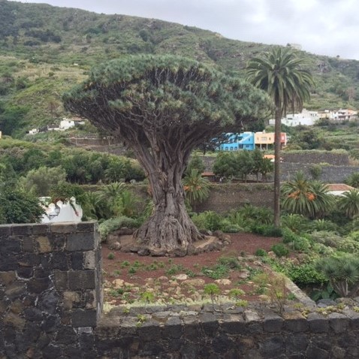
Sprievodcami je mu pripisovaný vek tisíc rokov, no realita bude zrejme niekde v stovkách rokov.
V La Lagune, bývalom hlavnom meste ostrova sa nachádza mnoho historicky veľmi cenných domov, katedrála zasvätená panne Márii a Univerzita založená v roku 1927. Súčasné moderné hlavné mesto sa nazýva Santa Cruz.V hlavnom meste sa pravidelne koná veľký karnevalový sprievod, druhý najväčší na svete. Nájdeme tu obrovské Auditório Adán Martín, ktoré slúži ako koncertná a operná sieň. Atrakciou v meste je aj rozmanitá botanická záhrada vybudovaná na bývalej skládke odpadu. Ak sa cez mesto prepravíte po ceste TF-11 smerom na severovýchod, v dedinke San Andrés nájdete Las Teresitas, nádhernú často fotenú pláž so zlatistým pieskom, ktorá je v kontraste so všetkými ostatnými plážami na ostrove, kde prevažuje hlavne sivý a čierny piesok, pripomínajúci sopečný pôvod ostrova.Zaujímavou je určite aj návšteva mesta Puerto de la Cruz, kde je od roku 1972 zoologická záhrada Loro Parque. Rozprestiera sa na 13,5 hektároch a podľa tripadvisor bola zaradená medzi najkrajšie zoo sveta. Toto miesto bolo prvým, kde sa v roku 1880 začal rozvíjať turistický ruch. Je tu vybudovaných veľa hotelov ale aj rezidenčných domov, nakoľko viacerí turisti vďaka príjemnej klíme zostávajú na ostrove počas celej európskej zimy.
Stred Tenerife
Ak sa z Puerto de la Cruz vyberiete na juh po ceste TF-21, množstvo ostrých zákrut vás privedie na náhornú plošinu Národného prírodného parku Teide. Tento národný park je zapísaný ako prírodná pamiatka na zoznam svetového dedičstva UNESCO. Jeho dominantou je najvyšší vrch Španielska – Pico del Teide, týčiaci sa do výšky 3718 metrov. Na jeho južnej strane je umiestnená dráha lanovky, ktorá vyvezie pasažierov do výšky 3555 metrov. Ešte predtým sa môžte zastaviť v mieste zvanom El Porilo, kde sa nachádza jedinečné múzeum aktívnej sopky. V národnom parku sa vo výške 2400 m nachádza aj observatórium s možnosťou pozorovať hviezdy. Nakoľko toto územie sa vyznačuje minimálnym znečistením vzduchu, tak sa tu uskutočňujú rôzne medzinárodné meteorologické výskumy a merania. V národnom parku sa nachádza množstvo turistických chodníkov, turisti si môžu vybrať podľa obtiažnosti a dĺžky túry. Počas túry môžu obdivovať nielen pozostatky lávy z posledného výbuchu sopky pred 300 rokmi ale aj miestnu kosodrevinu a vysoké endemické kanárske borovice s dlhým ihličím. Tieto borovice majú veľkú odolnosť voči požiarom a výborne zapadajú do tunajšieho ekosystému svojou schopnosťou viazať vzdušnú vlhkosť.
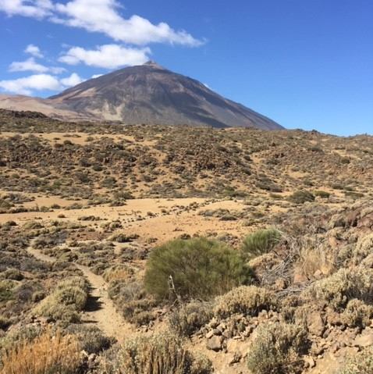

Juh Tenerife
Juh Tenerife je turistický, posiaty hotelmi, golfovými ihriskami, prístavmi a plážami. Najznámejšie sú pláže Playa de las Americas, Las Vistas, Torviscas, Faňabe a Duque. Nad nimi sa týči množstvo hotelov a moderných rezortov. Sopečný tmavý piesok a najlepšie západy slnka nad oceánom sú na týchto plážach veľmi typické. Okrem rozsiahlych pláží tu nájdeme aj 2 Aquaparky, viaceré zooparky a množstvo reštaurácií a obchodíkov. Celé Kanárske súostrovie je zvláštnou hospodárskou zónou a má vlastný daňový režim. Vďaka nižším hladinám DPH benzín stojí podstatne menej menej ako u nás. Kto má rád aktívny oddych, trekking a turistiku, príde si na svoje ešte o čosi ďalej na severozápad, kde sa nachádza údolie Masca. Pravidelne organizované výlety vás povedú z dedinky Masca v horách cez rokliny a úvozy smerom k moru. Trasa sa končí na malej kamenistej pláži, odkiaľ turistov odvezú motorové člny smerom k prístavu Los Gigantes. Nad ním sa vypínajú majestátne skaly rovnakého názvu. Z prístavu Los Gigantes ako aj z prístavu Puerto Colon vyrážajú výletné lode za pozorovaniami delfínov a veľrýb, ktoré sa tu vyskytujú. Turistom sa aktívne zaujímajú aj o záhadné pyramídy v Guimár, ktoré spopularizoval pre verejnosť hlavne nórsky moreplavec Thor Heyerdahl, ktorý ich tu 8 rokov detailnejšie skúmal. V neďalekom mestečku Candelária je v katedrále turisticky vyhľadávaná čierna madona, ktorej história siaha až k pôvodným obyvateľom ostrova nazývaných Guančovia. Na juhu ostrova vzhľadom na teplé a suchšie podnebie sa nachádzajú farmy na pestovanie Aloe Vera, stromu Moringa Oleifera a miestnych banánov nazývaných tiež platáno. Oceán obklopujúci ostrovy samozrejme ponúka bohatý výber rýb a morských plodov. Pre lokálnu kuchyňu sú typické aj miestne zemiaky papas arrugadas varené v morskej vode, ktorá na nich nechá kryštáliky soli a ich povrch zostane vráskavý. K zemiakom je obvyklé podávať miestne omáčky mojo. Zelenú mojo verde, ktorá je bylinková a voňavá a červenú mojo rojo z papričiek a cesnaku. Pri výrobe jedál je často používaná múka gofio, ktorá je z pražených zŕn obilia a kukurice. Miestnou špecialitou je káva barraquito, u ktorej aj postup prípravy je zaujímavý. Do nízkeho pohára sa naleje postupne sladké kondenzované mlieko, trochu likéru s označením 43, káva, teplé mlieko doplní sa to trochou škorice a nastrúhanou citrónovou kôrou.
